Вход в приложение
На момент написания данного документа приложение располагается по локальному адресу server-sqlt и доступно по порту 5051.
Прямая ссылка: http://server-sqlt:5051/
Приложение работает для любого современного веб браузера. Важно отметить что приложение не работает для Internet Explorer.
При переходе по ссылке приложение автоматически перенаправляет вас на страницу входа.

- Вход
  - Форма входа (Рис. 1) содержит два поля – имя пользователя и пароль.
  - Для того чтобы попасть на сервис необходимо быть зарегистрированным в системе.
  - Вы можете зайти на сервис даже если не были верифицированы, но вам не будет доступен функционал сервиса.
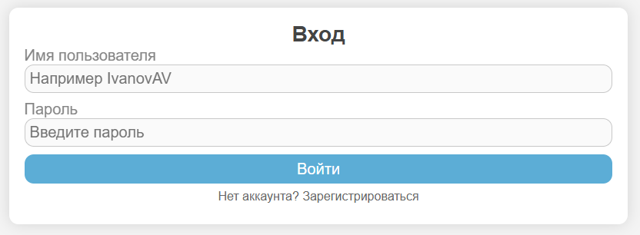Рис. 1 Форма входа

- Регистрация
  - Форма регистрации (Рис. 2) содержит четыре текстовых поля и одно поле выбора.
  - Для текстовых полей рекомендуется:
    - Для поля «Имя пользователя» рекомендуется использовать доменное имя. Если имя пользователя занято – добавьте в конце цифру или напиши имя полностью.
    - Для «полного имени» настоятельно рекомендуется указывать Фамилию Имя и Отчество полностью.
    - Для поля «Пароль» рекомендуется использоваться доменный пароль. Пароль должен содержать не менее 8 символов.
    - В поле отдела выберите ваш отдел, если отдела нет – выберите «Отдел программирования», после чего обратитесь в отдел программирования – вам создадут ваш отдел. И назначат вас в него.
    - После регистрации вы будете направлены на дашборд (Рис. 3)
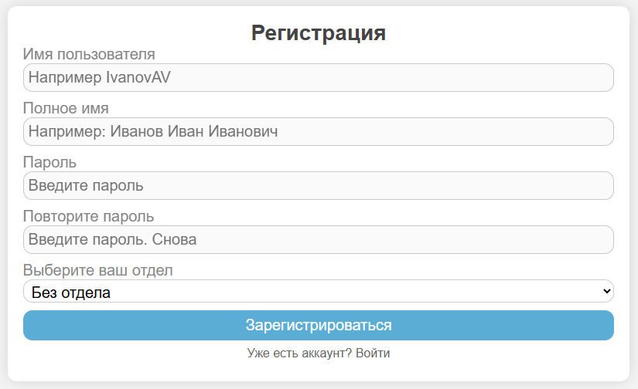Рис. 2 Форма регистрации
- Начало работы
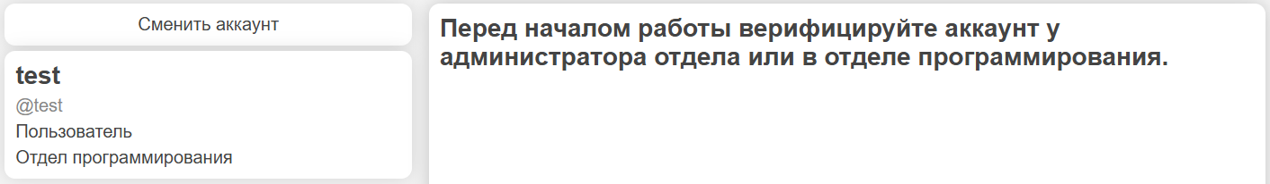
Рис. 3 Дашборд
  - Перед началом работы необходимо верифицировать аккаунт в отделе программирования или у администратора отдела.
  - Обратите внимание. Отдел программирования не знает и не может узнать ваш пароль из-за особенности встроенной в приложение системы безопасности. Запишите пароль где-нибудь если не уверены, что хорошо его запомнили.

